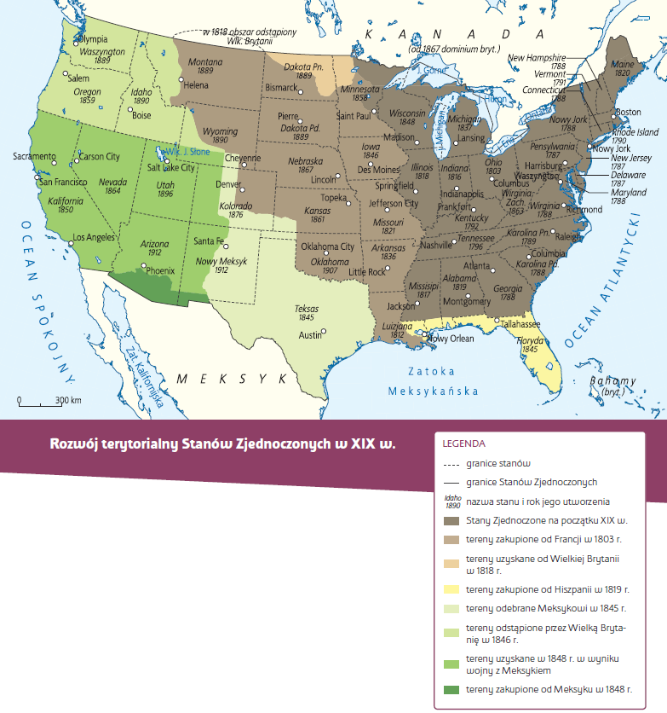

**Praca z mapą**

**1.** Korzystając z mapy, opisz rozwój terytorialny USA w pierwszej  
 połowie XIX w.

**2.** Wymień stany wchodzące w skład tzw. 13 kolonii.

**3.** Wymień stany powstałe na terytoriach kupionych od Francji.

**4.** Wymień terytoria:

**a)** uzyskane od Wielkiej Brytanii,

**b)** kupione od Hiszpanii,

**c)** uzyskane w czasie wojny z Meksykiem,

**d)** kupione od Meksyku.

**5.** Korzystając z wiedzy pozaźródłowej, odpowiedz, dlaczego Francja sprzedała terytoria USA.

**6.** Na podstawie mapy podaj, który stan powstał najpóźniej.

**7.** Korzystając z mapy, odpowiedz, w którym wieku nastąpił największy rozwój terytorialny USA: w XVIII, XIX czy w XX.

**8.** Na podstawie mapy i wiedzy pozaźródłowej wyjaśnij geometryczny kształt poszczególnych stanów.

**9.** Posiłkując się mapą oraz wiedzą pozaźródłową, wyjaśnij, dlaczego stany wschodnie są niewielkie, a zachodnie duże.

**10.** Korzystając z mapy i wiedzy pozaźródłowej, omów, które granice USA są naturalne, a które sztuczne.